前言

癌性腹水是多种恶性肿瘤的中晚期严重并发症之一，最常见于消化系统肿瘤，其次是妇科肿瘤如卵巢癌和淋巴瘤。其发生率依次为卵巢癌、子宫内膜癌、肝癌、结肠癌、胃癌、胰腺癌。其中，卵巢癌和淋巴瘤患者的预后比胃肠道肿瘤患者较好，消化道肿瘤以肝癌和胃癌最为常见，治疗效果以胃肠道来源的癌性腹水最差，生存期仅12～20 周。中晚期恶性肿瘤癌性腹水严重影响患者生活质量，对大多数患者而言，缓解患者痛苦，提高其生活质量，是治疗的主要目标。西医治疗主要低盐饮食、利尿、腹腔穿刺放液、腹腔静脉分流术、腹腔注入生物反应调节剂、腹腔化疗、腹腔热灌化疗、热疗及各种方法联用。目前癌性腹水的临床治疗中，中药占据位置越来越重要，大多数以补气行滞、健脾益肾、温阳利水、利水消肿、活血利水、行气消肿为法。中医药治疗主要是口服中药、中药提取物腹腔灌注、中药外敷以及针灸治疗等。中西医结合治疗主要是中药口服配合腹腔灌化疗、中药口服配合静脉化疗、中药口服配合腹腔注入生物反应调节剂、中药口服配合腹腔热灌注、中药提取物联合腹腔热灌化疗等等。由于癌性腹水发病机制较为复杂，且多数患者基础疾病较多，全身状况差，所以整体治疗效果不佳。

虽然中医对癌性腹水也有一定程度的认识，但是在治疗上往往主要是以利水为主，却忽视了健脾、化瘀的关键作用。所以，本研究通过前瞻性、随机、对照的临床研究，从腹水控制、症状改善 、副作用等方面进行观察，客观评价健脾化瘀利水法治疗癌性腹水的可行性、有效性及安全性，为今后运用健脾化瘀利水法治疗癌性腹水及科研提供参考。

临床研究

一、病例选择

（一）西医诊断标准

西医诊断标准参照全国腹水学术研讨会制定的《良恶性腹水鉴别诊断的参考意

见》，癌性腹水的诊断有以下几点：

a．已确诊的恶性肿瘤病人出现腹水，腹水中癌细胞阳性。

b．已确诊的恶性肿瘤病人出现腹水，细胞学阴性，排除心、肝、肾脏等疾病引

起的良性腹水。

c．腹水病人，腹水中AFP（甲胎蛋白）、CEA（癌胚抗原）、CA125（卵巢癌

相关抗原）、LDH（乳酸脱氢酶）、Ft（铁蛋白）、Fn（纤维连接素）、Ch（胆固醇）等增高，有助于癌性腹水的诊断。

符合（a）＋（b）＋（c）或（a）＋（c）或（b）＋（c）者，均可诊断。

1. 中医症状分级量化标准

|  |  |  |  |  |
| --- | --- | --- | --- | --- |
| 表1 中医症状分级量化标准 | | | | |
| 症状 | 无（0） | 轻（1） | 中（2） | 重（3） |
| 腹部胀满 | 无 | 偶有腹满，可进行日常活动 | 时有腹痛，勉强支持日常活动 | 每日腹满，不能坚持日常活动 |
| 青筋暴露 | 无 | 腹壁上青筋隐约可见 | 腹壁上青筋显露 | 青筋暴露并迂曲 |
| 面色晦暗 | 无 | 面色萎暗，不润泽 | 面色灰暗，无光泽 | 面色黧黑，干枯 |
| 水肿 | 无 | 面目或四肢稍浮肿 | 面目四肢浮肿 | 全是明显浮肿 |
| 大便稀薄 | 无 | 每日一次，烂便成形 | 每日2-4次，稀溏，不成形 | 每日5次以上，成稀水 |
| 食少纳呆 | 无 | 饮食无味，食量稍减 | 食欲差，食量减少1/3 | 无食欲，食量减少2/3或2/3以上 |
| 神疲懒言 | 无 | 精神不振，不喜多言，不问不答 | 精神溃泛，四睡，懒于言语，多问少答 | 精神溃泛，思睡，懒于言语，多问少答 |
| 腹痛绵绵 | 无 | 偶有隐隐腹痛 | 有时隐隐腹痛，持续时间不超过2小时 | 腹痛较明显，持续时间超过2小时，或绵绵不休 |
| 小便短少 | 无 | 鸟量较少，为常时十分之六七，成人一昼夜600~1000ml之间 | 尿量明显减少，为常识十分之三五，成人一昼夜在200~600ml之间 | 尿量极少，为常时十分之一二，成人一昼夜在200ml以下 |
| 舌暗红瘀斑 | 舌淡红 | 舌暗红 | 舌暗红，散在瘀点 | 舌暗红，瘀斑 |
| 脉弦 |  |  |  |  |
| 合计 | 9 | 15 | 10 | 6 |

表1 中医症状分级量化标准（图）

注：无症状记为0 分；轻度记为1 分；中度记为2 分；重度记为3 分。

（三）病例选择标准

1．纳入标准

①已确诊的恶性肿瘤患者出现腹水,KPS评分≥20分；

②参照全国腹水学术研讨会制定的《良恶性腹水鉴别诊断的参考意见》及2007年卫生部和国家颁布的《临床疾病诊断与疗效判断标准》中恶性腹腔积液的诊断标准，腹水定量诊断为中至大量腹腔积液；

③血清白蛋白≥30g/L；

④预计存活期4周以上；

⑤无心、肝、肾功能衰竭表现；

⑥观察的临床内容记载完整；

⑦接受治疗期间未再口服其它中药汤剂或散剂的治疗；

⑧患者及家属知情同意，自愿参加本研究，依从性好。

2．排除标准

①.不符合纳入标准，或资料不全，影响疗效判断者；

②.未按规定用药，无法判断疗效；

③．治疗期间因病情进展需要加用其他疗法者（如化疗、局部热疗等）；

④.严重精神或神经系统疾患患者不能配合治疗者；

⑤.患者要求退出临床试验；

⑥.治疗过程中出现不能耐受或者严重不良反应者，医生判断后可终止该病例临床试验；

⑦.严重肝肾功能不全、严重的肺心病伴心衰者或伴有其他系统严重疾病需要专科治疗者。

3. 脱落病例：

①.未接受完整数据记录者；

②.未到研究终止日期死亡者。

二、临床资料

（一）病例来源及一般情况比较

观察癌性腹水病例48例，随机分为观察组（行气利水方联合顺铂腹腔灌注化疗）24 例，对照组（顺铂腹腔灌注化疗）24 例，全部病例均为广州中医药大学第一 附属医院住院病人，于2016年6月～2017年12月收集。两组患者一般情况比较见表2～7（修改）

（二）研究方法

1．分组

60 例病例随机分为治疗组和对照组两组。其中治疗组30例，男21 例，女9例；年龄为37~70岁；病程＞90d；腹水程度：中度12 例，重度18 例。对照组30例，男23例，女7 例；年龄为31~70 岁；病程＞90d；腹水程度：中度13例，重度17 例。两组一般资料比较差异均无显著性，组间均衡性较好，具有可比性。

2.治疗方法

观察组：予以利尿、维持水、电解质平衡及补充蛋白等营养支持，24小时液体摄入量为：一般患者为1000ml，若患者出量减少或增多，可适当调整入量；白蛋白补充：白蛋白10-20g/d，1-2小时滴完，滴完后静脉注射或肌注呋塞米20-40mg/d；腹水量较大有需要者予腹腔放液(每周定一个节点)；

对照组：在对照组基础上加用健脾化瘀利水法治疗，口服中药汤剂(具体方药如下），每日1剂,煎2次,取汁300ml, 2-3次/日, 温服。

健脾化瘀利水方：

党参15g 白术10g 茯苓皮30g 甘草6g

黄芪30g 醋三棱10g 醋莪术10g 鸡血藤30g

白茅根15g 大腹皮30g 车前草15g 枳壳10g

陈皮10g 半枝莲15g 白花蛇舌草30g 鸡内金15g

若瘀血甚者，加用玄参、溪黄草、红景天、川芎、桂枝、桃仁、红花、当归；若出血者，加用侧柏炭、地榆炭、仙鹤草；若大便不通者；加用火麻仁；食积甚者，加用山楂；湿热甚者，加用胆南星、茵陈、秦皮；若痰湿甚者，加用半夏、葶苈子、薏苡仁、猪苓、泽泻；若气滞者，加用川楝子、郁金、香附；若阳虚者，加用干姜、附子；若瘀毒内甚者，加用夏枯草。

3．观察方法

3.1疗效指标：

1.腹部B超：治疗前后检测腹部B超探测腹水暗区最大深度以判定药物控制腹水量的疗效；

2.腹围：患者抽取腹水次数及腹围变化情况比较，用软尺以患者脐水平，垂直人体前正中线，绕体一周，测得患者数据为患者腹围，于治疗前和治疗后各记录1次；

3.24h尿量：记治疗前后患者24h尿量各1次，以患者家属或护工所报数据为准；

4.主要症状变化：腹部坚满、青筋显露、面色晦暗、体倦乏力、水肿、大便稀溏、食少纳呆、神疲懒言、腹痛绵绵、小便短少、舌脉，分别于治疗前和治疗结束后各记录1次；

5.生活质量评分：治疗前后各记录一次，以评价患者生存质量改善状况；

6.治疗前后肿瘤标记物（AFP、CEA、CA125、CA153、CA199）各记录1次；

6.2安全性指标：血分析，电解质，肝、肾功能、心电图、血压、心率。各指标于治疗前和治疗后记录1次。

**3.2**疗效性判定

3.2.1 腹水改善情况

本文参照世界卫生组织（WHO）腹水疗效评价标准，腹水疗效判定如下：

a．完全缓解（CR）：腹水完全消失。

b．部分缓解（PR）：腹水减少≥50％。

c．稳定（NC）：腹水减少在25％和50％之间。

d．进展（PD）：腹水减少<25％或短期内增加。

注：有效率（ER）计算：ER=CR+PR；稳定率= CR+PR+NC。

B超检查作如下操作要求：患者在做B超检查前，必需空腹8~12h，检查时均采取统一的仰卧体位，超声检查室医生根据统一的操作流程进行检查。

**3.2.2Karnofsky** 评分

显著改善：KPS较治疗前评分增加20分以上；改善：KPS增加10分以上且20分以下者；稳定：KPS评分治疗前后无变化者；减退：KPS评分治疗前后减少10分以上者。（Karnofsky评分评价标准见附表二）

3.2.3中医症状疗效判定标准

1. 临床痊愈：临床症状体征消失或基本消失，症候积分减少大于等于95%。
2. 显效（明显改善）：临床症状体征明显改善，症候积分减少大于等于70%。
3. 有效（部分改善）：临床症状体征均有好转，症候积分减少大于等于30%。
4. 无效（无改善）：临床症状体征均无明显改善，症候积分减少<30%。

注：计算公式（尼莫地平法）：【(治疗前积分-治疗后积分)/治疗前积分】*100%.

3.2.4血分析、肝肾功能、大小便常规、心电图、血压、心率

三、统计分析方法

全部资料采用SPSS 22.0 统计软件进行统计分析。所有计量资料均以 —

X±S（均数±标准差）表示，计量资料先进行探索性分析，符合正态性和方差齐性后采用t 检验；计数资料用X2 检验；等级资料用秩和检验。

性别对比表格

|  |  |  |  |  |  |
| --- | --- | --- | --- | --- | --- |
| 组 别 | 例数 | 男性 | 女性 | X2 | p |
| 治疗组 | 32 | 15 | 17 | 0.254 | 0.801 |
| 对照组 | 32 | 13 | 19 |
| 合计 | 64 | 28 | 36 |

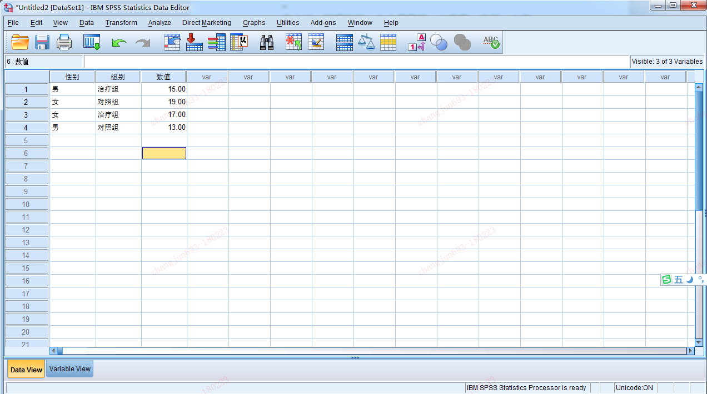

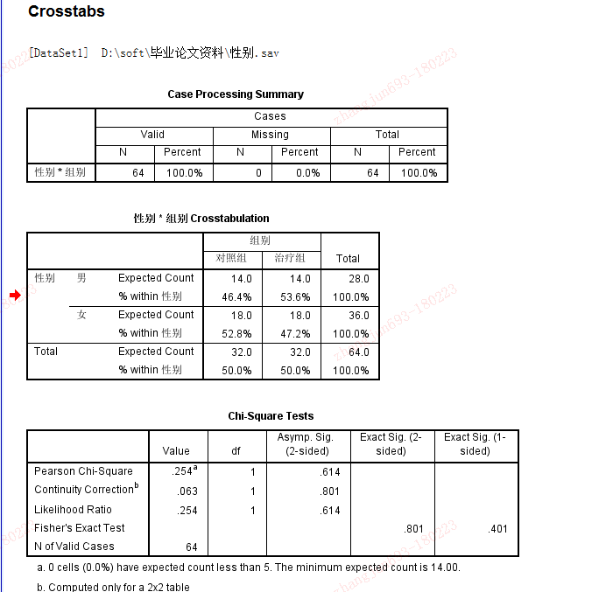

年龄构成对比表格

|  |  |  |  |  |  |
| --- | --- | --- | --- | --- | --- |
| 组 别 | 30~45 | 45~59 | 60~75 | X2 | p |
| 治疗组 | 11 | 9 | 12 | 0.291 | 0.865 |
| 对照组 | 10 | 11 | 11 |
| 合计 | 21 | 20 | 23 |

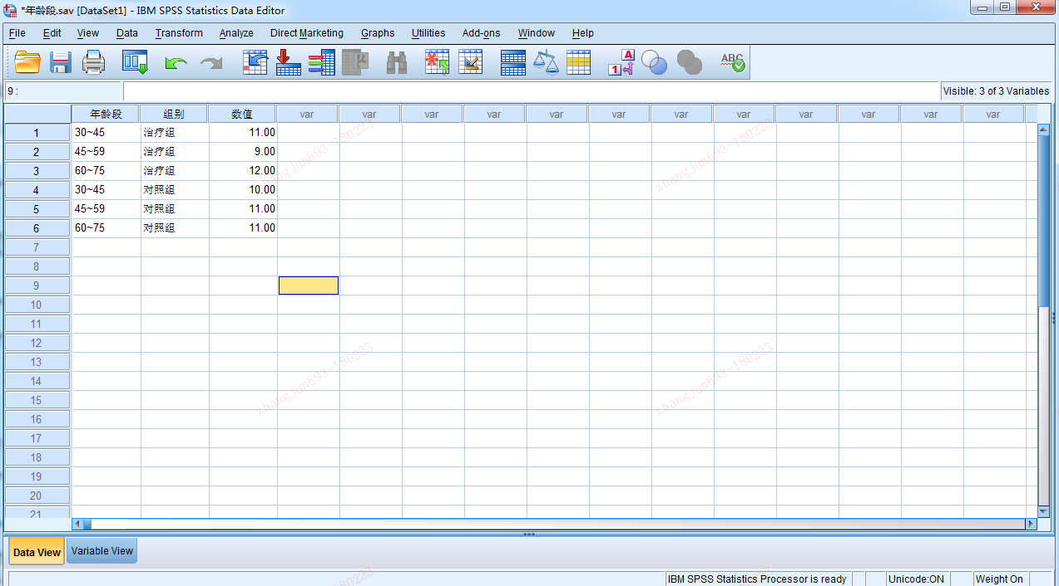

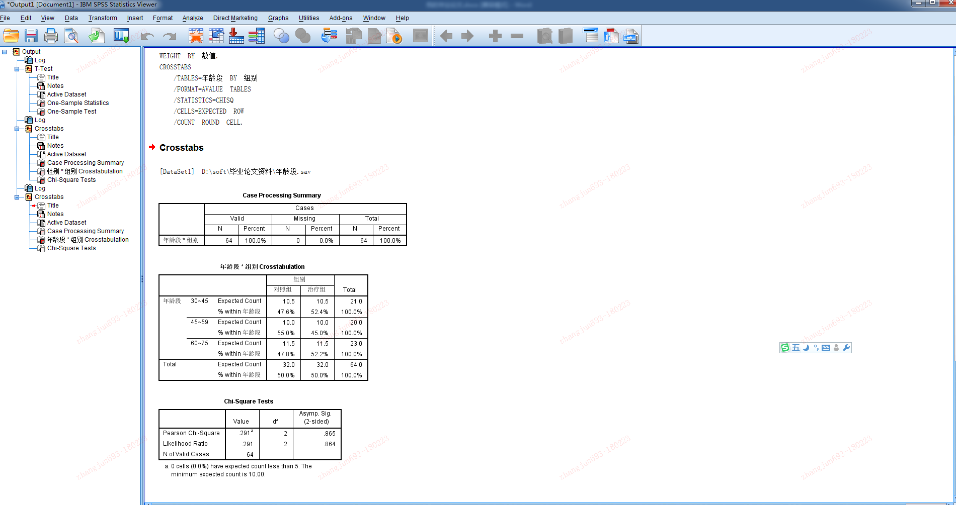

类别对比表格

|  |  |  |  |  |  |  |  |  |
| --- | --- | --- | --- | --- | --- | --- | --- | --- |
| 组 别 | 卵巢癌 | 肝癌 | 胃癌 | 子宫内膜癌 | 胆囊癌 | 肠癌 | 胰腺癌 | p |
| 治疗组 | 5 | 7 | 5 | 3 | 2 | 8 | 2 | 1.000 |
| 对照组 | 4 | 8 | 5 | 3 | 2 | 8 | 2 |
| 合计 | 9 | 15 | 10 | 6 | 4 | 16 | 4 |

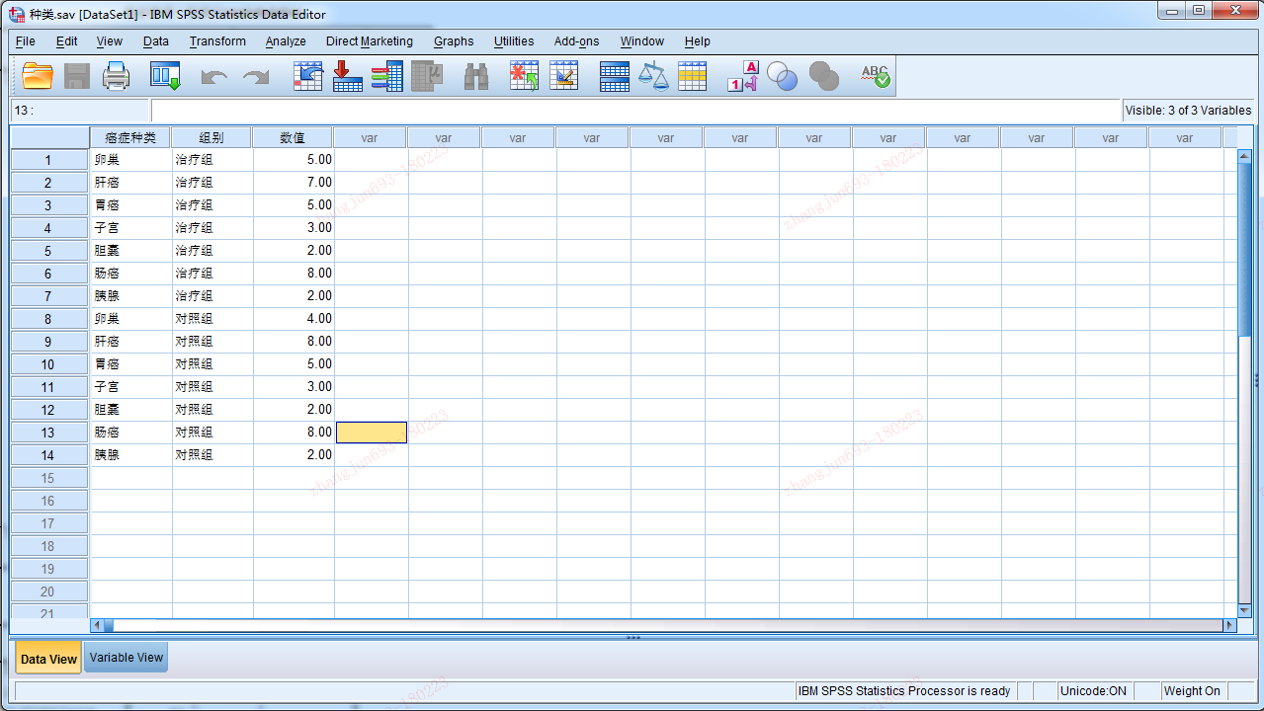

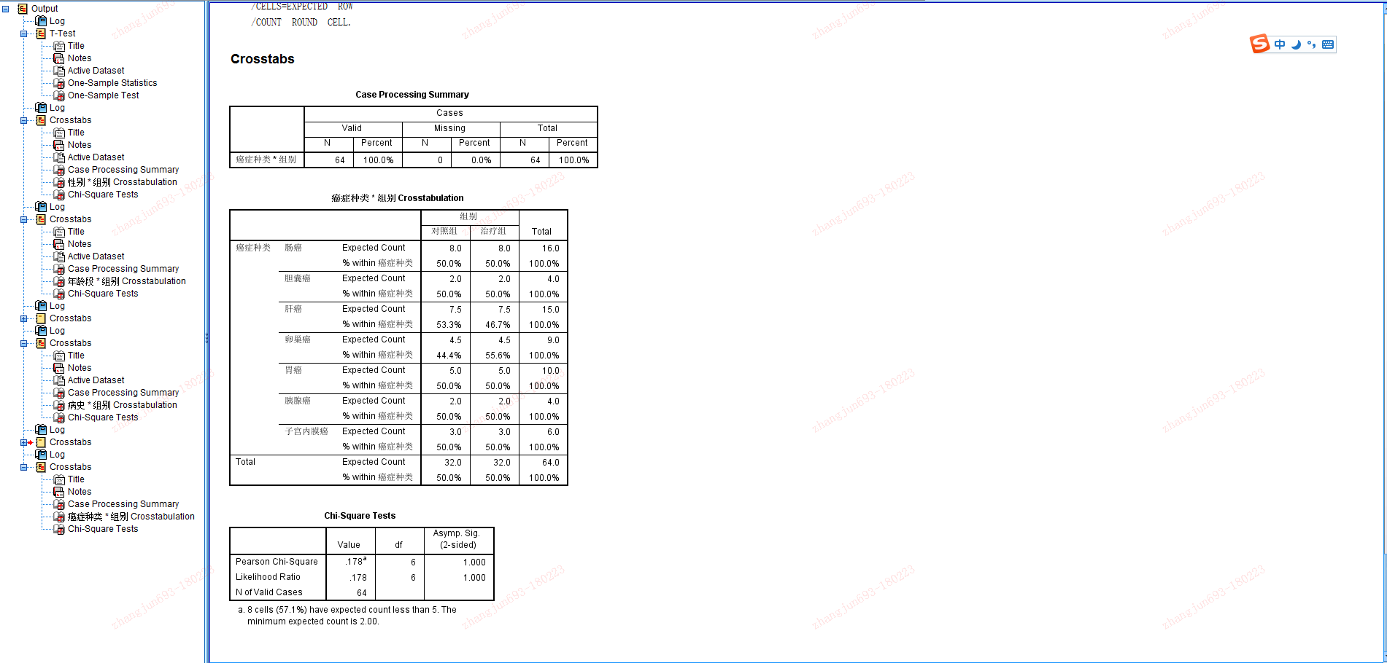

病史构成比较

|  |  |  |  |  |  |
| --- | --- | --- | --- | --- | --- |
| 组 别 | 1-7 | 8-14 | 15-36 | X2 | p |
| 治疗组 | 16 | 6 | 10 | 0.080 | 0.961 |
| 对照组 | 15 | 6 | 11 |
| 合计 | 31 | 12 | 21 |

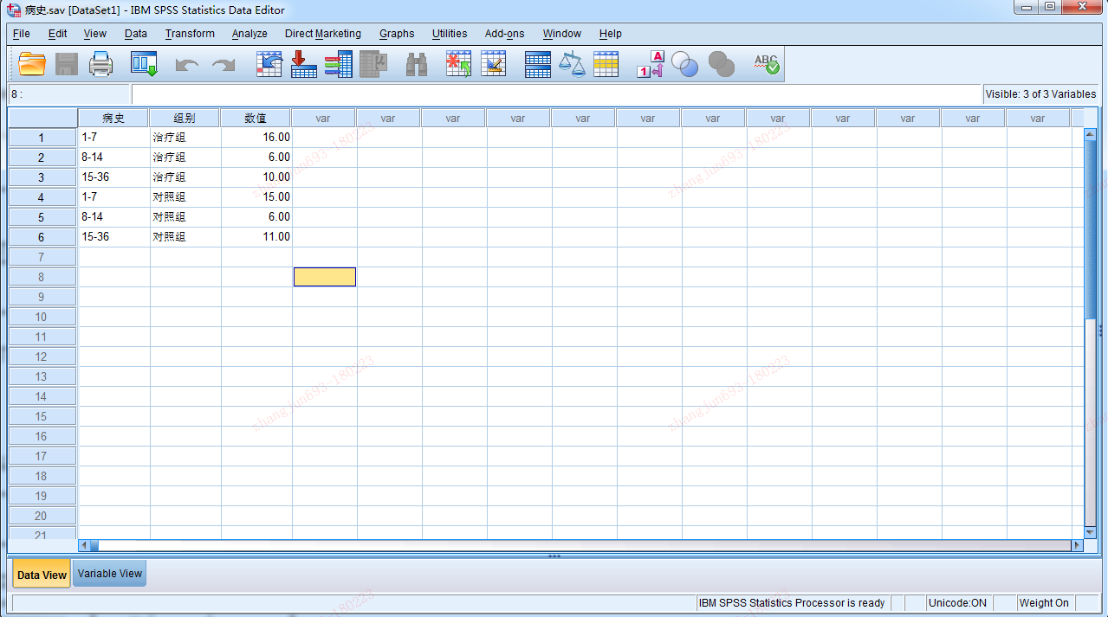

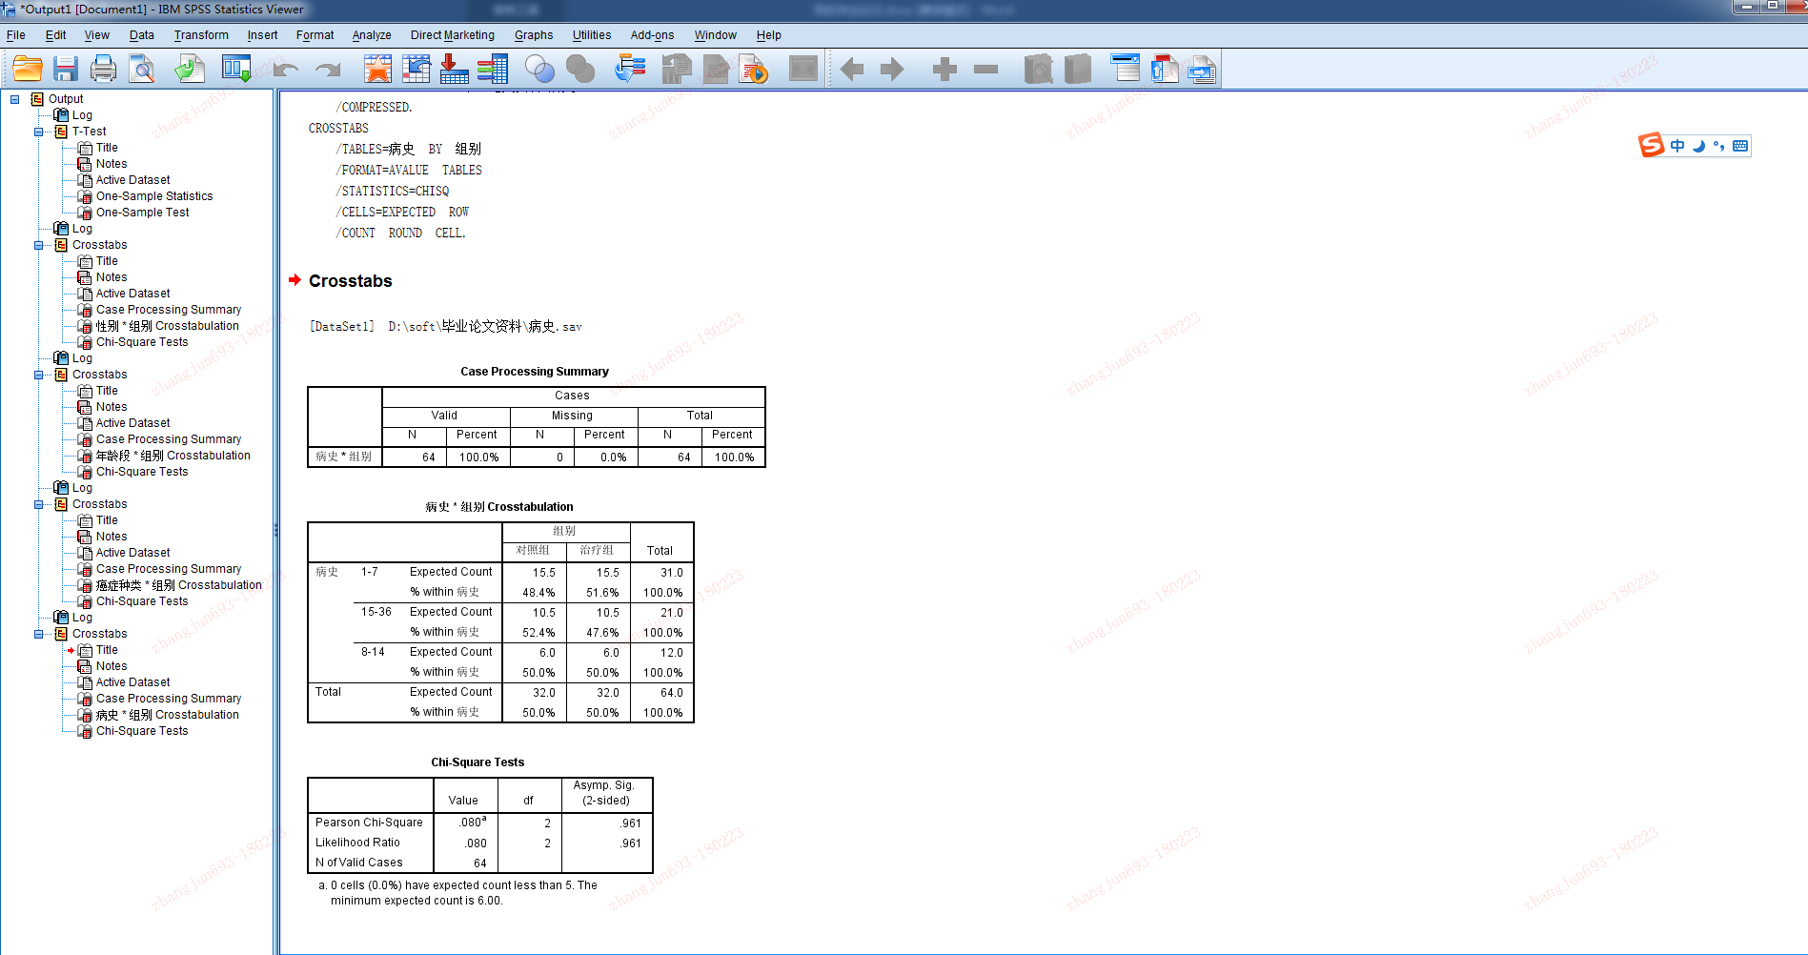

腹水情况比较

|  |  |  |  |  |
| --- | --- | --- | --- | --- |
| 组 别 | 大量腹水 | 中量腹水 | X2 | p |
| 治疗组 | 27 | 5 | 0.129 | 0.500 |
| 对照组 | 28 | 4 |
| 合计 | 52 | 9 |

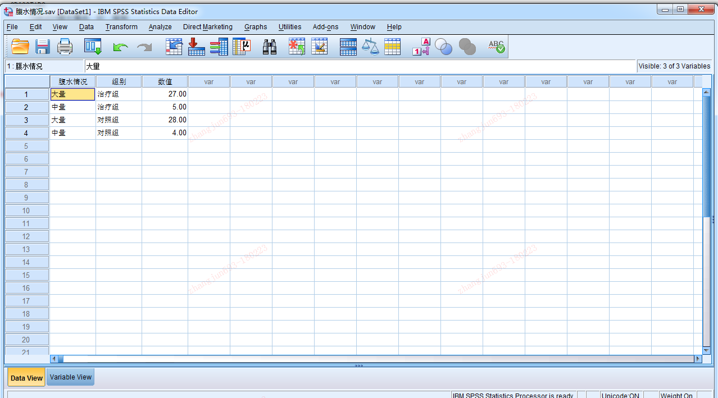

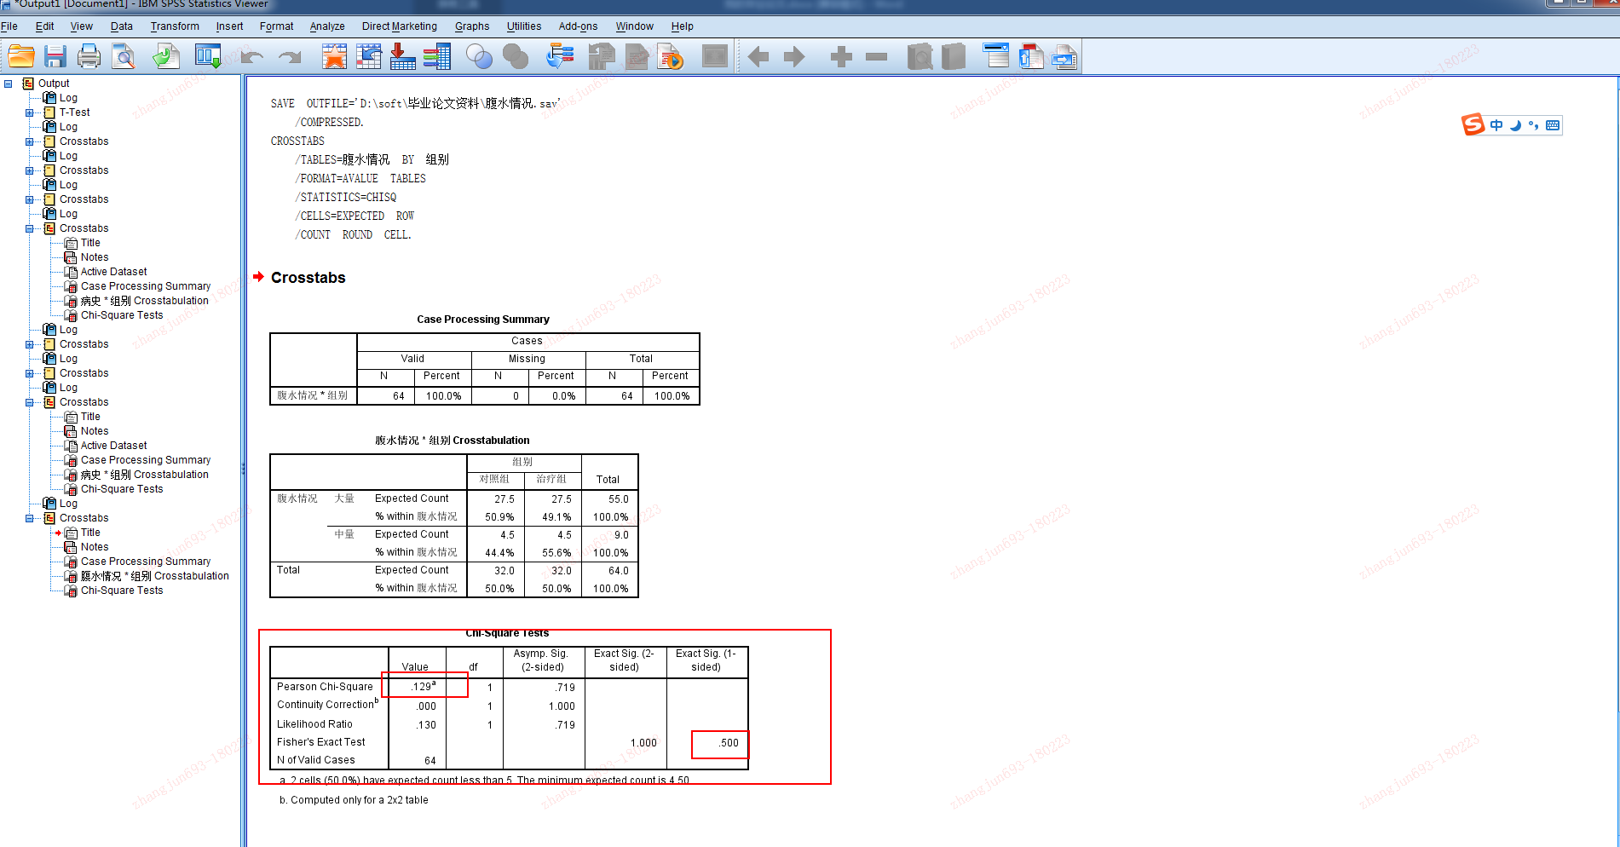

|  |  |  |  |  |
| --- | --- | --- | --- | --- |
|  | 治疗组 | 对照组 | X2 | p |
| KPS评分 | 65±15 | 62.5±17.5 |  |  |
| 合计 | 32 | 32 |

两组腹水疗效情况比较

|  |  |  |  |  |  |  |  |
| --- | --- | --- | --- | --- | --- | --- | --- |
| 组 别 | 例数 | CR | PR | NC | PD | CR+PR(有效率) | CR+PR+NC(稳定率) |
| 治疗组 | 32 | 1 | 14 | 14 | 3 | 15(46.86%) | 29(90.62%) |
| 对照组 | 32 | 0 | 5 | 9 | 18 | 5(15.6%) | 14(43.7%) |

两组患者放腹水次数比较

|  |  |  |  |  |
| --- | --- | --- | --- | --- |
| 组 别 | 例数 | Min~Max | X+-S | p |
| 治疗组 | 32 | 1~17 |  | 0.033 |
| 对照组 | 32 | 4~38 |  |

治疗组不同肿瘤引起的腹水疗效比较

|  |  |  |  |  |  |
| --- | --- | --- | --- | --- | --- |
| 组 别 | 例数 | CR | PR | NC | PD |
| 卵巢癌 | 5 | 0 | 4(80%) | 1(20%) | 0 |
| 胃癌 | 5 | 0 | 3(60%) | 2(40%) | 0 |
| 肠癌 | 8 | 0 | 2(25%) | 5(62.5%) | 1(12.5%) |
| 肝癌 | 8 | 1(12.5%) | 2(25%) | 3(37.5%) | 2(25%) |
| 其他 | 6 | 0 | 3 | 2 | 1 |

两组患者治疗后中医症候总疗效比较

|  |  |  |  |  |  |  |
| --- | --- | --- | --- | --- | --- | --- |
| 组 别 | 例数 | 痊愈 | 显效 | 有效 | 无效 |  |
| 治疗组 | 32 | 0 | 4 | 19 | 9 |  |
| 对照组 | 32 | 0 | 0 | 11 | 21 |  |

两组患者治疗14天后生活质量评分比较

|  |  |  |  |  |  |
| --- | --- | --- | --- | --- | --- |
| 组 别 | 例数 | 显著改善 | 改善 | 稳定 | 减退 |
| 治疗组 | 32 | 6 | 11 | 13 | 2 |
| 对照组 | 32 | 1 | 8 | 15 | 8 |

|  |  |  |  |  |  |  |
| --- | --- | --- | --- | --- | --- | --- |
| 组别 | 例数 | 临床痊愈 | 显效 | 有效 | 无效 | 总有效率 |
| 治疗组 |  |  |  |  |  |  |
| 对照组 |  |  |  |  |  |  |

四、治疗结果

讨 论

一、对癌性腹水的认识

（一）癌性腹水的发病机理

1．中医发病机理

（1）病名

癌性腹水并没有明确的中医病名与之相对应，可散见于“水肿”、“积聚”、“臌胀”的论述中。中医学对鼓胀早有认识，各家论述中有不同的名称，有“水蛊”“蛊胀”“蜘蛛蛊”“单腹蛊”等。《灵枢·水胀》中“鼓胀何如?

岐伯曰：腹胀身皆大，大与肤胀等也，色苍黄，腹筋起，此其候也”；《景岳全书·肿胀》指出：单腹胀者，名为鼓胀。又或以气血积聚，不可解散，其毒如蛊，亦名蛊胀。且肢体无恙，胀惟在腹，故又名单腹胀。此实脾胃病也”《证治要诀·蛊胀》：“蛊与鼓同，以言其急实如鼓，非蛊毒之蛊也，俗谓之膨脝，又谓之蜘蛛病”；《医学入门》谓“极瘦者，名蜘蛛蛊”。

（2）病因病机

总结文献中记载，对癌性腹水各代医家均有不同的认识。如《素问·腹中论篇》：“有病心腹病，旦食则不能暮食，此为何病？岐伯对曰：名为鼓胀。其时有复发者，何也? 此饮食不节，故时有病也；虽然其病且己，时故当病，气聚于腹也”；《格致余论·鼓胀论》：“脾土之阴受伤，转运之官失职，胃虽受谷，不能运化，故阳自升，阴自降，而成天地不交之否。清浊相混，隧道壅塞，气化浊血瘀，郁而为热。热留而久，气化成湿，湿热相生，遂成胀满，以日鼓胀是也”；《医们法律·胀病论》：“胀病亦不外水裹、气结、血瘀。凡有癓瘕积块、痞块，既是胀病之根，日积月累，腹大如鼓，腹大如瓮，是名单腹胀。”中医学认为“臌胀”之成，系病久体虚，气血水液运行受阻，血不利则为水，水积于腹而形成，病机表现为虚实夹杂。脾、肝、肾功能失调以致气滞、血瘀、水停腹中是形成鼓胀病的主要病机。气滞、血瘀、水饮互结于腹内，故发腹胀；脾胃虚弱则运化失健，脾阳气虚，气血生化无源，则致气短、乏力；脾虚不能生肺肾之气阴，久则肾阳虚亏，温化无权，膀胱气化不利，则水湿内停，致水肿。本病本虚标实、虚实夹杂，本虚为肝脾肾俱损，标实为气、血、水互结。气属阳主动，有温煦、推动、统摄之功；血与水均属阴而主静，其运行赖阳气推动才能运行输布全身。气行则血行津布，血不利则为水，从而加重水停，气滞则血瘀水停。瘀血、停水均为有形之邪，一旦形成则又阻碍气机，加重气滞。三者互为因果而形成恶性循环，以致正气日衰，鼓胀日甚。早中期以标实为主、本虚不著，晚期以本虚为主、邪盛兼具。本病例均属晚期，正气已虚、虚实夹杂，正虚多见脾肾亏虚、气血两虚，夹气滞血瘀，故宜健脾温肾、温阳益气为主，兼行气化瘀、利水之法。目前癌性腹水的临床治疗中，中药占据位置越来越重要，大多数以健脾行气、温阳利水、活血利水、行气消肿为法。综上所述，本病之病机系肝、脾、肾三脏俱病，并且缠绵反复，变化多端，虚实错杂。本虚而标实，本虚乃肝、脾、肾损伤，标实为气、血、水互结。治疗以扶正祛邪为原则，健脾补气、行气化瘀利水为法。

（3）臌胀与脾的关系及相关药理研究

脾为后天之本，主运化，脾失健运，水湿内停，饮停不化，瘀血互结，血不利则为水，水瘀互结，日久而生臌胀。脾气素虚，气血生化无源，正气亏虚，抗病能力减弱，邪气乘虚而入，导致疾病的发生，正所谓“正气存内，邪不可干”，“邪之所凑，其气必虚”。邪气入侵，若脾虚气血充足可驱邪外出，若脾气虚弱不能奋起抗邪，不能驱邪于外导致病邪稽留体内，日久痰湿淤血内停，进一步加重脾虚，如此恶性循环，邪实正虚，而发臌胀。扶正培土的正确使用，要以辩证为依据，首重脾胃，重视“胃气”的恢复，所谓“有胃气则生，无胃气则死。”癌性腹水的病人多表现为一系列慢性衰弱状态，所以应用补益剂时，宜缓补而少峻补，有些正气衰竭病人甚至“虚不受补”，宜平补而慎用温补。有研究观察到健脾中药对癌细胞的细胞毒作用研究中发现，某些单味中药和方剂对肿瘤有一定的杀伤作用。其中四君子汤中各味药物的杀伤程度不同，但杀伤力最大的是四君子汤全方。更有意义的是，作为四君子的使药-健脾渗湿的茯苓，在单味时对细胞的杀伤力很低，但与君药-党参相配伍时则杀伤力可明显提高，这就表明中药方剂四君子汤配伍的合理性。健脾药物对癌细胞具有细胞毒性作用的研究结果，印证了中医“补中自有攻意”的理论内涵。研究表明四君子汤或白术等健脾类方药对西药抗肿瘤有增效作用，并使正常细胞免受细胞毒类药物的伤害。在临床工作中合理选择化疗药物和健脾类药物同时应用，可增加化疗药物的杀伤作用，并使机体正常细胞免受化疗药物的伤害，从而减少化疗药物的副作用。有研究在用V79细胞突变试验作为模型中发现，健脾药物白术、黄芪等单味中药和四君子汤等中药方剂具有明显的反突变作用。在四君子汤的拆方研究中发现，如配伍中缺一味甘草，其反突变的作用就明显降低。在细胞介导突变的研究中发现，健脾药物对正常大鼠肝细胞介导突变有明显的影响，若在致癌剂DMA中加入四君子汤，则显示出其对大鼠正常细胞介导突变有明显的阻断作用。以上健脾药物反突变作用研究提供了有益的信息，首先它印证了中医理论“邪之所凑，其气必虚”的正确性。致癌因素只有在机体抗病能力下降的情况下，肿瘤才有可能发生；而使用了扶正药物之后，机体抗病能力增强，能够抵御致病因素的侵袭，才能阻止肿瘤的发生。这也是说，只要有肿瘤的存在，机体必有虚证，有虚证就应用扶正法。我们在临床上可以看到，肿瘤患者虽经手术等方法除去局部肿瘤，但终因复发和转移而造成治疗的失败，究其原因就是健脾药物能阻断致癌剂对正常细胞的突变作用，这对抑制肿瘤的发展(复发、转移)有着重要意义。邱佳信教授首先选择了单味健脾中药-白术作为研究对象。用C57小鼠Lewis瘤作为工具，观察白术对该瘤转移的影响。研究结果显示，白术组的肺转移灶数为4.5+3.87；而对照组18.13+4.52表明白术有明显抑制Lewis瘤肺转移的作用。在健脾为主复方研究中，选用BALB/C裸鼠作为工具，在脾包膜下接种人体胃癌细胞，观察健脾为主方剂对胃癌的肝、肺、腹膜种植转移的影响。结果显示，健脾裸鼠组的肝、肺、腹膜种植转移灶和腹水出现率均明显低于对照组，进一步表明健脾药物具有抑制肿瘤的转移作用。现代医学研究证明，在肿瘤细胞群体中有高转移性潜能的细胞亚群存在，而健脾药物可能就是选择性杀伤这些具有高转移潜能的细胞，从而达到抑制肿瘤转移的作用。

（4）癌性腹水的治疗基本原则

活血化瘀：已成为治疗肿瘤大法，广泛应用于各种肿瘤见血瘀证者，根据资料报道，活血化瘀药物具有抗凝血、抑制癌细胞生长、抑制细胞转移、提高人体免疫功能等综合治疗。肿瘤患者因情志不和、外感六淫、饮食失调、起居不节、劳逸失度等而导致气血运行失常，“气塞不通，血壅不流”，血凝滞不散，日久积瘀而成肿块。陈氏等对440例癌症患者做了血液流变性观察，有82.7%患者呈现不同程度的血液高黏状态，肿瘤使纤维蛋白原水平明显升高，红细胞聚集程度升高。施氏等报告，对恶性肿瘤患者血液流变学方面检测，发现与健康人相比，肿瘤患者血液流畅性减少，粘稠度增高。肿瘤患者久病气虚，加上患者接受放射线、化疗药物治疗或者长期予大剂苦寒攻伐中药等都可以造成气虚，气虚则导致血瘀，血液在脉管中运行缓慢，进一步加速了肿瘤包块的增大。气虚日久影响血的生成，导致血虚，“血为气之母”，血虚者气易衰，全身正气衰退，进一步加重血瘀，由一个脏器病变侵入另一脏器。在中医临床上及动物实验中均证实活血化瘀、逐瘀散结、活血破瘀等中药都具有直接杀死肿瘤细胞的作用。同时，由于肿瘤周围有大量的纤维蛋白凝聚、并形成纤维蛋白网络，使抗癌药物和免疫活性细胞不易深入瘤内，影响疗效，而通过活血化瘀中药的应用能防止或破坏肿瘤周围的微循环，使抗癌药物和免疫活性细胞深入瘤内，从而杀死肿瘤。微循环中瘤细胞的滞留是形成肿瘤血行转移的关键环节。瘤细胞一旦从原发灶脱离入血，肿瘤细胞可诱发血小板聚集率，随着肿瘤细胞的转活性增高，血小板聚集性也相对增高，活血化瘀中药的应用可降低纤维蛋白含量，增加纤维蛋白的溶解，增加血流量，改善血液循环及机体高凝状态，使肿瘤细胞处于抗癌药物及机体免疫功能控制下，借以提高疗效。

扶正培本：正气虚是肿瘤发生的重要因素。由于各种原因，如先天性免疫缺陷、遗传因素、后天性疾病、精神因素等引起体内细胞调节控制系统失调，对外界致病因素的防御能力减弱，体内免疫监视系统失常，造成肿瘤内生，这些与中医理论“正气存内，邪不可干”，“邪之所凑，其气必虚”理论相吻合。中晚期肿瘤患者因各种治疗手段造成机体严重的消耗和损伤，加深了机体免疫能力的抑制，正气虚弱，气血衰竭，导致癌肿局部生长迅速，有远处脏器转移，甚至全身状态明显衰弱，出现恶病质，久则导致生命终结。前人有“存得一分血，便保得一分命”，“存得一分津液，便有一分生机”之说，注意虚证的治疗，调整正气，培益本元，是肿瘤治疗中不可或缺的。

健脾法：早在《内经》中就首先指出脾胃的重要性，经云：“人以水谷为本，故人绝水长则死，脉无胃气亦死”。李杲《脾胃论-脾胃盛衰论》中指出：“百病皆有脾胃衰而生，若胃气之本弱，饮食自倍，则脾胃之气既伤，而元气亦不能充，而诸病之所由生也。”机体的消化功能依赖于脾胃的生理功能，脾的运化水谷精微功能旺盛，则机体的消化吸收功能健全，水谷精微化生精、气血、津液，使脏腑、经络、四肢百骸，以及筋肉皮毛等组织得到充分的营养，而进行正常的生理活动。《济生方》谓：“此由阴阳不和，脏腑虚弱，风邪搏之，积之成也”，脾胃功能不足，运化功能失职，脾失健运，水湿积聚，使气血运行失畅，瘀久成积；脾气虚弱，因虚致瘀成积；水谷精微缺失，机体抗病能力降低。正气不足，而后邪踞之所至，而人体正气来源于水谷精微，故与脾胃关系密切，肿瘤患者可因耗伤气虚，久病导致脾虚乏源，从而使肿瘤进一步恶变盒扩散转移。

2．西医发病机理

癌性腹水是由多因素共同作用所导致，主要机制可概括为液体回流障碍和渗出增多两方面。如肿瘤压迫阻塞腹腔静脉或淋巴管，是腹腔内白蛋白及液体回流障碍；腹膜癌结节、低蛋白血症可使液体渗出增加；此外由于腹腔回吸收减少，可导致循环血流量降低，进而激活RAS系统，加重水钠潴留。同时由于肿瘤转移种植损伤浆膜，引起浆膜毛细血管通透性增加，从而使含有较多的蛋白质渗出液溢入浆膜腔，而肿瘤患者全身状态低下、严重的低蛋白血症又可损坏重吸收过程，从而加重腹水症状。

二、西医治疗

癌性腹水的处理甚为棘手，治疗的主要目的是缓解腹内压增高的症状，改善生活质量，并相应延长生存期。目前，临床采用的治疗方法较多，其中包括利尿、腹穿放液、全身或腹腔内化疗以及腹腔静脉分流、腹腔置管持续引流等，总体疗效有限，各有优缺点。西医治疗主要低盐饮食、利尿、腹腔穿刺放液、腹腔置管引流、腹腔注入生物反应调节剂、腹腔化疗、腹腔热灌化疗、热疗等。

三、健脾化瘀利水方方药分析

（一）主要方药组成

党参15g 白术10g 茯苓皮30g 甘草6g

黄芪30g 醋三棱10g 醋莪术10g 鸡血藤30g

白茅根15g 大腹皮30g 车前草15g 枳壳10g

陈皮10g 半枝莲15g 白花蛇舌草30g 鸡内金15g

若瘀血甚者，加用玄参、溪黄草、红景天、川芎、桂枝、桃仁、红花、当归；若出血者，加用侧柏炭、地榆炭、仙鹤草；若大便不通者；加用火麻仁；食积甚者，加用山楂；湿热甚者，加用胆南星、茵陈、秦皮；若痰湿甚者，加用半夏、葶苈子、薏苡仁、猪苓、泽泻；若气滞者，加用川楝子、郁金、香附；若阳虚者，加用干姜、附子；若瘀毒内甚者，加用夏枯草。

（二）治则

恶性肿瘤发生腹水时，多出现于肿瘤的晚期阶段，严重影响患者的生存质量。肿瘤晚期患者，正气不足，已不任攻伐，治疗多采用大补小攻的治疗，补虚扶正为主，祛邪抗癌为佐，借大补以增强病人体质，增强患者抗癌能力。癌性腹水的治疗原则为；一是扶正祛邪，补攻有时，邪盛正虚，以健脾扶正为主。二是以活血化瘀、行气利水、清热解毒、软坚散结为法。其病机特点为正虚邪实、本虚标实、虚实夹杂，故采取标本兼治，以健脾补气为主，健脾土之运化，活血、行气、利水以治其标。治以健脾化湿，活血化瘀、行气利水，拟健脾化瘀利水方如上。

（三）组方配伍分析

健脾化瘀利水方药物组成：党参、白术、茯苓皮、甘草、黄芪、醋三棱、醋莪术、鸡血藤、白茅根、大腹皮、车前草、枳壳、陈皮、半枝莲、白花蛇舌草、鸡内金等十六味药。

健脾化瘀利水方是以四君子汤为主方，配合活血化瘀、行气利水、清热解毒以治之发展而来的。方中

（三）健脾化瘀利水方药物研究

党参 味甘,性平.归肺、脾经。功效：补中益气、补血生津。《得配本草》：“上党参，得黄芪实卫，配石莲止痢，君当归活血，佐枣仁补心，补肺蜜拌蒸熟；补脾恐其气滞，加橘皮数分，或加广皮亦可。”党参即可增强机体应激能力，还能调节机体免疫功能。党参可延缓衰老，增强胃粘膜屏障功能而具有抗溃疡作用。党参还有抗肿瘤辅助作用，对化疗和放射线治疗的白细胞下降提升作用；并使血糖量增加，有改善肝坏死的作用。

白术 味甘苦，性温。归脾、胃经。功效：益气健脾，燥湿利水、止汗、安胎。《本草通玄》：“补脾胃之药，更无出其右者。土旺则能健运，故不能食者，食停滞者，有痞积者，皆用之也。土旺则能胜湿,故患痰饮者，肿满者，湿痹者，皆赖之也。土旺则清气善升，而精微上奉，浊气善除，而糟粕下输，故吐泻者，不可阙也。”白术对离体肠管运动具有双向调节作用，对实验性胃溃疡有抑制作用，对四氯化碳引起的肝损害有保护作用。白术可明显促进小肠蛋白质的合成，能促进细胞免疫功能，增强机体对自由基的清除而抗氧化作用。白术还具有利胆、利尿、降血糖、抗血凝、抗肿瘤、抗菌等作用。白术其挥发油少量有镇静作用。

茯苓 味甘淡，性平。归心、脾、肾经。功效：利水渗湿，健脾宁心。《神农本草经》：“主胸肋逆气，忧恚惊邪恐悸，心下结痛，寒热，烦满，咳逆，口焦舌干，利小便。久服安魂、养神、不饥、延年。”《世补斋医书》：“茯苓一味，为治痰主药，痰之本，水也，茯苓可以行水。窥之动，湿也，茯苓也可行湿。”茯苓中的茯苓素具有与醛固酮及其他的拮抗剂相似的结构，可显著激活Na+、K+-ATP酶和细胞中总ATP酶，促进机体水盐代谢功能。茯苓煎剂有镇静作用，可对抗咖啡因所致小鼠过度兴奋。茯苓水提液给小鼠灌胃，可提高T淋巴细胞增殖反应和白细胞介素2活性。茯苓多糖能提高小鼠体液免疫功能。茯苓素口服给药可抑制小鼠接触性皮肤过敏反应。茯苓对四氯化碳所致的肝损害有明显的保护作用，使谷丙转氨酶活力降低，防止肝细胞坏死。茯苓多糖对小鼠肉瘤S180的抑制率达96.88%，与抗癌药物合用能明显的增效。

甘草 味甘、性平。归脾、胃、肺经。功效补脾益气、祛痰止咳、清热解毒、缓急止痛、调和诸药。《名医别录》：“温中下气，烦满短气，伤脏咳嗽。”《本草汇言》：“和中益气，补虚解毒之药也。” 《医学启源》说：“能补三焦元气，调和诸药相协，共为力而不争，性缓，善解诸急。”甘草具有抗心律失常作用，抗溃疡、抑制胃酸分泌，缓解胃肠平滑肌痉挛及镇痛作用，促进胰腺分泌及抑制肠管运动的作用。能保护发炎的喉咙和气管粘膜；还有利尿、保肝、降脂等作用。

黄芪 味甘，性温。归脾、肺经。功效：补气健脾、升阳举陷、益卫固表、利尿消肿、托毒生肌。《本草汇言》：“补肺健脾，实卫敛汗，驱风运毒之药也。”《医学衷中参西录》：“能补气，兼能升气，善治胸中大气下陷。”黄芪有增强机体免疫功能，对干扰素系统有促进作用，可提高机体的抗病能力，提高机体应激能力，有明显的利尿作用，能消除实验性肾炎尿蛋白；能改善贫血、纠正低血糖、降低高血糖等作用；黄芪能够增强心肌收缩力，保护心血管系统，抗心律失常，扩张冠状动脉和外周血管，降低血压，能降低血小板聚集力，减少血栓形成；降低血脂、抗衰老、抗缺氧、抗辐射、保肝等作用。黄芪和白术的配伍，功效有三：一是补益脾肺之气以恢复正常的水液代谢；二是均有利水消肿的作用；三是益气固表，增强卫外功能，以免感染邪气而加重病情。其中黄芪用量少则30g，多则120g，根据病人正虚程度加减。对于中晚期腹水患者，久病正气亏虚，气虚致血行不畅而发血瘀，气虚血瘀，久病入络，络脉瘀阻，水道不通而致水湿内停。

醋三棱 味辛苦，性平。归肝、脾经。功效：破血行气、消积止痛。《日华子本草》：“治妇人血脉不调，心腹痛，落胎，消恶血，补劳。通月经，治气胀，消扑损淤血，产后腹痛，血晕并宿血不下。”《本草经疏》：“三棱，从血药则治血，从气药则治气，老癥瘕积聚结块，未有不由血瘀、气结、食停所致，苦能泄而辛能散，甘能和而入脾，血属阴而有形，此所以能治一切凝结停滞有形之坚积也。”三棱的水煎剂可显著抑制血小板聚集，降低全血粘度，抑制体内外凝血功能，促进纤溶活性等环节对体外血栓形成产生抑制作用，能抗体外血栓形成，并使血栓时间延长，血栓长度缩短，血栓重量减轻，能使优球蛋白时间缩短。

醋莪术 味辛苦,性温.归肝、脾经。功效：破血行气、消积止痛。《药品化义》：“蓬术味辛性烈，专攻气中之血，主破积消坚，去积聚痞块，经闭血瘀，扑损疼痛。与三棱功用颇同，亦勿过服。”《日华子本草》：“治一切血气，开胃消食，通月经，消瘀血，止扑损痛，下血及内损恶血等。”莪术挥发油制剂对多种癌细胞既能直接破坏，又可以通过免疫系统使特异性免疫增强而起到抗癌作用。莪术水提液可抑制血小板聚集，促进微循环，同时对体内血栓形成有抑制作用。莪术有抗肿瘤作用，其主要成分为莪术醇、莪术二酮、榄香烯等。榄香烯对体外培养的肝癌细胞具有较强的杀伤作用，艾氏腹水癌小鼠腹腔灌注榄香烯，显微镜下可看到癌细胞形态有明显改变，直至细胞破裂，榄香烯使艾氏腹水癌细胞核酸含量明显减少，尤其以RNA含量更为明显。

鸡血藤 味苦、甘，性温。功效：行血补血、调经、舒筋活络。《本草纲目拾遗》：“其藤最活血，暖腰膝，已风瘫。”《饮片新参》：“去瘀血，生新血，流利经脉。治暑痧，风血痹症。”鸡血藤可增加血流量，抑制血小板聚集。能够刺激造血系统，增加白细胞、血红蛋白、血小板数量，尤其是对放化疗后的骨髓抑制有明显的改善作用。其提取物具有明显的抗炎作用及双向免疫调节作用。

白茅根 味甘，性寒。归肺、胃、膀胱经。功效：凉血止血、清热利尿、清肺胃热。《本草正义》：“白茅根，寒凉而味甚甘，能清血分之热而不伤于燥，又不粘腻，故凉血而不虑其积瘀，以主呕血。泄降火逆，其效甚捷。”《医学衷中参西录》：“中空有节，最善透发脏腑郁热，托痘疹之毒外出，又善利小便淋涩作疼，因热小便短少，腹胀身肿。”白茅根可以显著缩短出血及凝血时间，同时其具有利尿作用。

大腹皮 味辛，性微温。归脾、胃、大肠、小肠经。功效：行气宽中，利水消肿。《本草纲目》：“降逆气，消肌肤中水气浮肿，脚气壅逆，瘴疟痞满，胎气恶阻胀闷。”《本经逢源》：“腹皮性轻浮，散无形之气滞。故痞满胀，水气浮肿，脚气壅逆者宜之。惟虚胀禁用，以其能泄真气也。” 大腹皮有兴奋胃肠道作用，可促进胃肠道收缩，促进消化液的分泌，从而改善腹胀症状。其兼有利尿的作用。

车前草 味甘，性微寒。归肝、肾、肺、小肠经。功效：利尿通淋、渗湿止泻、明目、祛痰、请热解毒。《神农本草经》：“主气癃，止痛，利水道小便，除湿痹。”《本草纲目》：“导小肠热，止暑湿泄痢。”本品具有显著的利尿作用。其提取物多糖粘液质对小鼠便秘有明显止泻作用。其还能明显的降低浅表毛细血管的通透性，降低红细胞膜的通透性。车前草能促进呼吸道粘液分泌，稀释痰液，故有祛痰镇咳作用。

枳壳 味苦、辛、酸，性温。归脾、胃、大肠经。功效：行气开胸，化痰除痞。《神农本草经》：“主大风在皮肤中如麻豆苦痒，除寒湿热结，止痢，长肌肉，利五脏，益气轻身。”《本草纲目》：“枳实、枳壳大抵其功皆能利气，气下则痰喘止，气行则痰满消，气通则痛刺止，气利则后重除。”其具有缓解肠道痉挛，同时具有抗溃疡的作用。其能增强心肌收缩力，增加血流量，降低心肌耗氧量，抑制血栓形成。

陈皮 味辛、苦，性温。归脾、肺经。功效：理气健脾、燥湿化痰。《神农本草经》：“主胸中瘕热，逆气，利水谷，久服去臭，下气。”《本草纲目》：“疗呕百病，时吐清水，痰痞咳疟，大便闭塞，妇人乳痈。”“其治百病，总取其理气燥湿之功。同补药则补，同泻药则泻，同升药则升，同降药则降。”陈皮具有促进消化、排除肠道气体的作用，其芳香之气可健脾下气，同时对呼吸道有刺激性促进痰液咳出，可缓解气管痉挛扩张支气管而平喘。陈皮可降低毛细血管的通透性，防止微细血管出血，降低血管通透性，降低胆固醇、增强纤维蛋白溶解、抗血栓形成。

半枝莲 味辛、苦，性寒。归肝、肺、肾经。功效：清热解毒，化瘀利水。《本草纲目》：“蛇伤，捣汁饮，以汁围涂之。”《陆川本草》：“解毒消炎，利尿，止血生肌。治腹水，小儿惊风，双单乳蛾，膝疮，外伤出血，蛇蜂蝎伤。”半枝莲具有抗肿瘤作用，可抑制急性粒细胞白血病白细胞，而且具有抗突变的作用。其动物研究提示具体较强的利尿作用。本药煎剂有抗蛇毒作用，口服具有轻泻作用。因半枝莲有小毒，过量使用可导致中毒。

白花蛇舌草 味微苦、甘，性寒。归胃、大肠、小肠经。功效：清热解毒，利湿通淋。本品能刺激网状内皮系统增生，促进抗体形成，使网状细胞、白细胞的吞噬能力增强，从而达到抗菌、抗炎的目的。实验研究小鼠腹腔注射白花蛇舌草注射液可出现镇痛、镇静、催眠的作用。

鸡内金 味甘，性平。归脾、胃、小肠、膀胱经。功效：消食健脾、涩精止遗。《神农本草经》：“主泄利。”《镇南本草》：“宽中健脾，消食磨胃。治小儿乳食结滞，肚大筋青，痞积疳积。”鸡内金中的胃激素具有生物活性物质为鸡内金主要有效成分，可提高胃液分泌量、酸度及消化力，促进胃肠蠕动功能。

三、疗效分析

（一）腹水疗效分析

观察组和对照组患者腹水治疗有效率分别是50．0％、41．7％。经X2 检验，无

显著性差异（P>0．05）。观察组和对照组患者腹水治疗稳定率分别是95．8%、70．8%。经X2 检验，有显著性差异（P<0．05）。两组患者治疗前后腹围变化量比较，观察组腹围减小平均值明显大于对照组，经t 检验，两者比较有显著性差异（P<0．05），观察组优于对照组。两组患者放腹水的次数，也有显著性差异（P<0．05）总的腹水疗效说明：观察组在腹水消退方面有一定的优势，虽然有效率与对照组比较无明显差异，但稳定率显示有明显的优势。腹围变化及放腹水次数均说明了这种差异性。

（二）中医证候分析

观察组与对照组中医单项症状改善中，对腹部坚满、青筋暴露、面色晦暗、食

少纳呆、腹痛绵绵、神疲懒言、体倦乏力、小便短少、大便稀薄、肢体浮肿等症状改善，观察组明显优于对照组（P<0．05 或P<0．01）。这一结果说明，中药行气利水方不仅可以改善患者的症状，攻邪的同时佐以扶正，此外还可以明显改善由肿瘤本身及腹腔灌注化疗所导致的体倦乏力、食少纳呆等症状，提高患者对化疗的耐受性。表明行气利水方配合腹腔内化疗对癌性腹水患者的中医症候改善有确切疗效。

（三）生活质量变化分析

治疗前两组患者的生活质量评分无显著性差异，治疗4 周后观察组患者的生活质量评分升高、稳定、下降的例数分别为11、11、2 例对比对照组的3、11、10 例，经X2 检验有显著性差异(P<0．05），生活质量显示出明显的优势。行气利水方配合腹腔灌注顺铂化疗比单用顺铂有更高的生活质量，说明行气利水方不仅可以缓解疾病本身的症状，还可以减轻顺铂的毒性。

（四）外周血象及肝肾功能变化分析

骨髓抑制是化疗患者的最常见的不良反应。治疗后两组均有不同程度的白细胞、

血红蛋白、血小板下降，观察组较对照组白细胞下降程度轻，经秩和检验，两组血液毒性比较均有显著性差异(P<0．05)。治疗后两组均有一定程度的肝、肾功能损害及消化道反应（恶心呕吐），观察组较对照组较轻。经秩和检验，两组相比存在显著性

差异(P<0．05)。

（五）免疫情况分析

治疗后，观察组的CD3+、CD4+ 、CD8+ 、CD4+ /CD8+ 升高明显(P<0．05 或

P<0．01)，其中，CD3+、CD4+ 、CD8+较对照组有显著差异（P<0．05），T 淋巴细胞亚群的改善情况明显好于对照组，增强患者的免疫力，提高了生活质量。以上结果显示，观察组细胞免疫功能得到显著提升，对照组提升不明显，甚至CD4+、CD8+水平还有所下降，提示行气利水方对患者机体免疫功能的有一定的影响。行气利方中多味中药如陈皮、半枝莲、白术、茯苓以及补气药党参、生甘草等能在不同程度上抗肿瘤，发挥抑癌作用，并能提高机体免疫功能，调节机体内部平衡。综上所述，行气利水方联合顺铂腹腔内化疗治疗消化系统肿瘤性腹水在改善大部分临床症状，提高生活质量，提高机体免疫功能，减轻血液和消化系统毒副反应，均优于单纯使用顺铂腹腔内化疗对照组，突出了行气利水方在治疗消化系统肿瘤性腹水中增效减毒、扶正抗癌的优势。

结 语

癌性腹水为晚期消化系统肿瘤的并发症，多由于腹膜腔的侵犯、淋巴道的转移而引起，采用单纯抽取腹水的方法，常常在短时间内腹水反跳，且腹水量会越来越多，患者体内蛋白流失过多，全身状况加速恶化，生存期明显缩短。为改变这种状况，我们在腹腔抽液后注入顺铂药物，同时口服中药方，取得了理想的效果，与另一组不用中药方的患者相比，效果也有明显差异。

导师根据多年临床经验，结合现代科学研究成果，在中医学经典理论的指导下，以腹水常见证型“脾虚水泛”入手，提出了祛邪与扶正同治治法治疗癌性腹水，并结合晚期癌性腹水患者“本虚标实”的病机特点，运用健脾化湿、理气行水法拟行气利水方。在导师指导下，对行气利水方治疗消化系统来源癌性腹水患者进行临床观察及研究，从临床上证实从“脾虚水泛”的思路治疗是中医治疗癌性腹水的有效方法之一，为中医药治疗晚期消化系统癌性腹水提供一条新的思路和方法。本次研究结果显示，行气利水方具有缓解腹水和改善症状的双重作用，同时可以降低化疗的毒副作用。服药期间，未出现明显的不良反应，安全性较好。此试验肯定了“健脾化湿、理气行水”治疗癌性腹水的临床疗效，丰富了中医药治疗消化系统癌性腹水的理论内容，为临床上治疗晚期肿瘤提供了新的思路和方法。但对于本方在提高患者的生存期方面的研究，尚有待于进行深入的探讨。